Odmrażanie Pracy, czyli jak polskie firmy wracają do biur – raport

Większość polskich dużych przedsiębiorstw planuje powrót do biur do końca czerwca, ale będzie to proces stopniowy, w znacznej części dobrowolny i nie obejmie pracowników, którym warunki rodzinne i środowiskowe na to nie pozwalają. To, jak pracujemy, zmieni się na zawsze - tak wynika z badania przeprowadzonego przez CIONET, Deloitte i VMware wśród ponad 100 dużych i średnich firm z różnych sektorów.

Podczas, gdy rząd odmraża gospodarkę, polskie firmy planują powrót do biur. Według badania przeprowadzonego wśród członków CIONET Polska, społeczności kilkuset szefów IT z największych firm i instytucji w Polsce, taki plan ma już gotowy 56% przebadanych firm, a 30% ma plan częściowy. Prawie połowa decyzję o powrocie traktuje jako tymczasową i czeka na rozwój sytuacji epidemicznej, otwarcie szkół i przedszkoli oraz na kształtowanie się rządowych zaleceń bezpieczeństwa związanych z COVID-19.

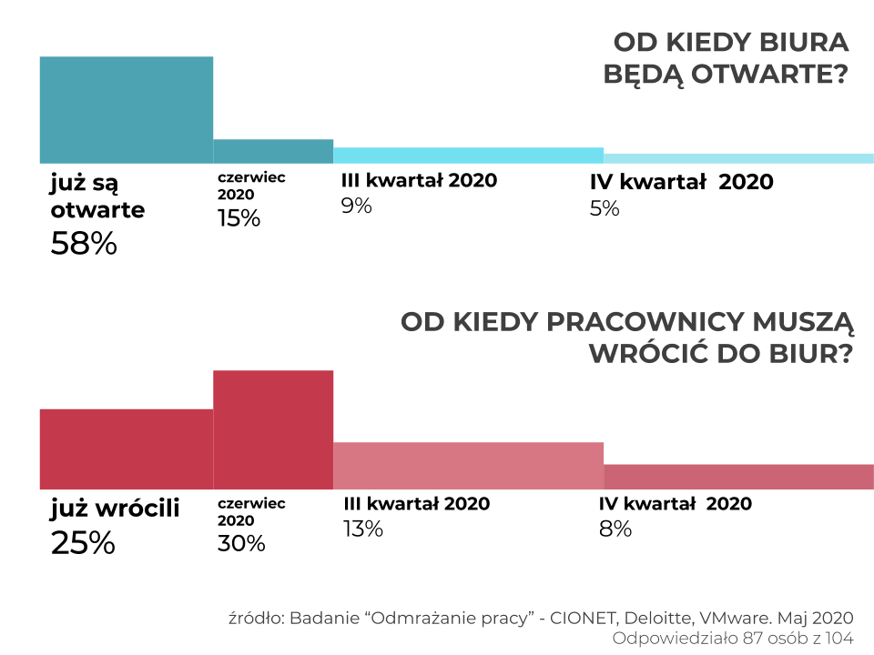

Plany powrotu są wieloetapowe, uzależnione od oceny ryzyka i możliwości logistycznych firmy. Przy zachowaniu reżimu sanitarnego i dystansu społecznego, prawie żadne biuro nie pomieści kadr w normalnym wymiarze. W pierwszych etapach powrotu, pracownicy 41% firm mogą nadal pozostać w domu, jeśli chcą. 26% firm będzie oczekiwać pracy z biura od osób z wybranych grup - tych, których zadania wymagają obecności na miejscu. Ok 20% firm obowiązkiem powrotu - w trybie zmianowym - objęło cały personel (z wyjątkiem pracowników z grup ryzyka i opiekujących się dziećmi lub osobami zależnymi).

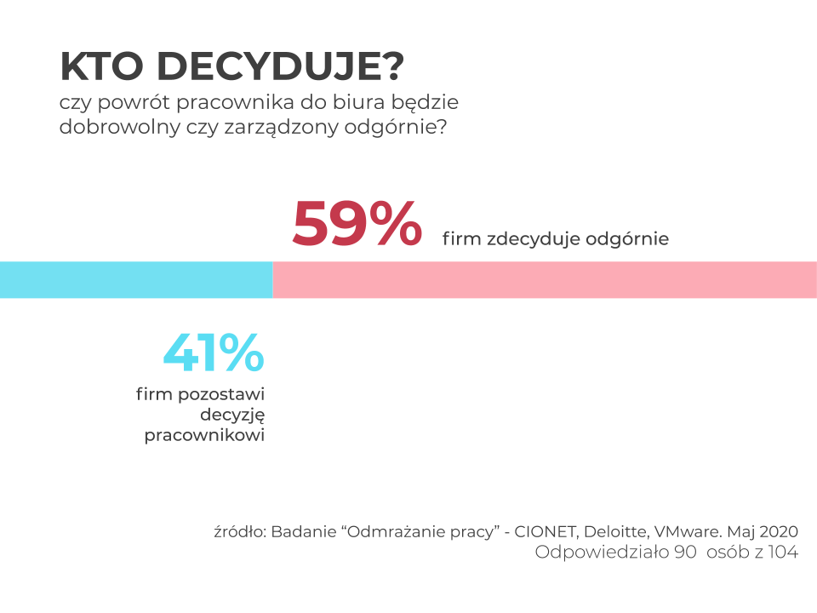

Jeszcze nie będzie normalnie: wyzwania powrotu

Wszystkie firmy wprowadzają podstawowe środki higieny (maseczki, rękawiczki, regularne odkażanie i rezerwacja biurek), przeprojektowany został też rozkład biurek. Wiele organizacji ograniczyło do minimum korzystanie z przestrzeni wspólnych (windy, kuchnie, kafeterie), a niektóre dodatkowo zainstalowały systemy pomiaru temperatury ciała i pracują nad zabezpieczeniem podróży pracowników do pracy.

Proces powrotu do biura powinien uwzględniać trzy kluczowe elementy: regulacje na linii pracodawca-pracownik dające możliwość pracy zdalnej, lub zmianowej – częściowo z biura, częściowo z domu; dostosowanie operacji firmy i celów biznesowych do funkcjonowania w „nowej normalności”; uwzględnienie wymogów regulacyjnych, w tym wytycznych Państwowej Inspekcji Pracy, czy Głównego Inspektora Sanitarnego związane z reżimem sanitarnym i środkami bezpieczeństwa. – mówi Mariusz Ustyjańczuk, Partner, Lider Risk Advisory w Deloitte. – Konieczna będzie również ocena niezbędnych technologii i narzędzi wsparcia, umożliwiających efektywną współpracę oraz zarządzanie realizacją zadań zarówno na miejscu w firmie, jak i przez pracowników pozostających w domach - dodaje.

Powrót czy ewolucja?

Marcowe wymuszone przejście na pracę z domu to nie tymczasowa zmiana, a początek transformacji tego, jak pracujemy. 88% firm w badaniu zamierza zwiększyć możliwości pracy zdalnej na stałe, nawet po powrocie do “normalności” po COVID-19. Ponad 70% będzie też mniej podróżować służbowo i odbywać mniej spotkań biznesowych.

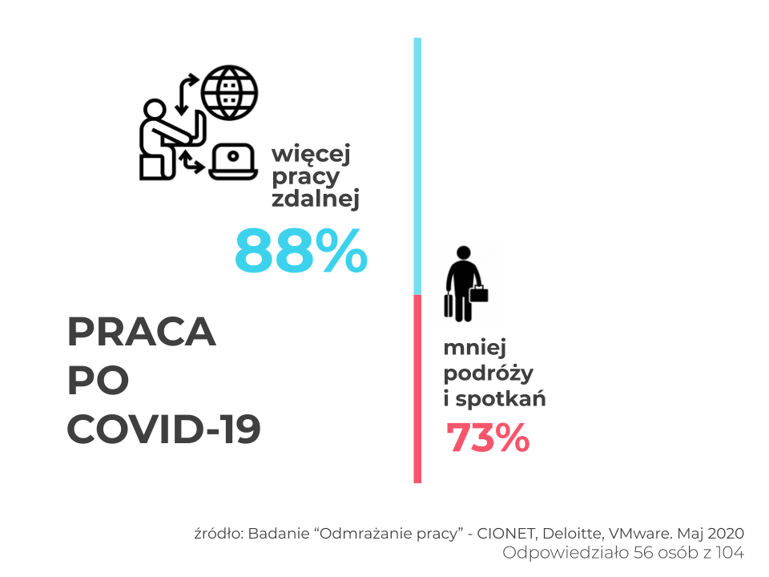

Wiele wskazuje na to, że polskie firmy w zakresie pracy zdalnej czeka rewolucja na miarę wprowadzenia 8-godzinnego dnia pracy w XIX w, a praca wreszcie zacznie być kojarzoną bardziej z czynnością, niż miejscem. - mówi Tomasz Lorek, EUC Enterprise Sales w VMware. – Większość z nas na własnym przykładzie przekonała się, że wiele spraw da się bowiem załatwić bez konieczności osobistego kontaktu. Tylko dzięki Internetowi możemy pracować na wiele nowych sposobów. Telekonferencje możemy zorganizować zarówno z poziomu specjalistycznych platform, jak i zwykłych komunikatorów social media. Codzienne zadania możemy z kolei wykonywać z poziomu aplikacji chmurowych dostępnych na smartfonie. Biorąc to pod uwagę, polski rynek czeka wzrost zainteresowania rozwiązaniami do wirtualizacji stanowisk pracy, cyfrowych asystentów czy po prostu do odbywania spotkań online.

Rozszerzenie możliwości pracy zdalnej nie wynika jednak wprost z przekonania o jej wyższości nad stacjonarną (26% osób w badaniu zauważyło poprawę produktywności na home office, 46% nie zauważyło zmiany, ale tylko 3% twierdzi, że home office pogorszył produktywność zespołu). Pracownicy od lat chcieli więcej pracować z domu, ale umożliwienie takiego trybu wymagało inwestycji w infrastrukturę, aplikacje, zasady pracy i kompetencje, które - jak mówią szefowie IT - od lat były odkładane na półkę. Migracja pracowników do home office wymuszona przez marcowy lockdown, sprawiła, że bariera technologiczna została w większości wyeliminowana.

Nasze badanie potwierdziło to, co wszystkim nam wydawało się już od dłuższego czasu: praca zdalna jest absolutnie możliwa w przypadku większości firm, co więcej: jest tak samo produktywna i wydajna. To właśnie praca zdalna stała się symbolem tzw. „nowej normalności.” - mówi Krzysztof Frydrychowicz, partner zarządzający CIONET Polska.

Na pewno jeszcze większy nacisk zostanie położony na bezpieczeństwo. Zmieni się system zarządzania zespołami, ale także system motywowania czy dbania o morale zespołu. Technicznie sytuacja jest opanowana. Wyzwaniem będzie to jak dbać o poczucie przynależności do zespołu, kiedy pracownicy zostali podzieleni na dywizje i przeszli na rotacyjny tryb zmianowy. Myślę, że na polu HR, Employer Brandingu i zarządzania będą teraz dziać się najciekawsze zmiany.

Ciekawym trendem jest zmiana głównej funkcji, jaką będą teraz pełnić biura. Staną się miejscami do interakcji i integracji, czyli tym, czego najbardziej brakuje w przymusowej pracy z domu. W biurach pojawi się więcej hot-desków, a pracownicy będą do niego wpadać głównie po to, by na żywo zobaczyć się z kolegami i koleżankami z zespołu.

Więcej wniosków z badania można poznać na stronie https://www.cionet.com/back-to-work

